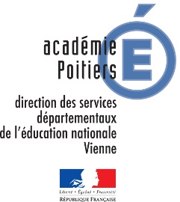
Département de la Vienne en collaboration
avec la Direction des Services Départementaux
de l’Education Nationale (DSDEN) de la Vienne

FORMULAIRE DE CANDIDATURE COLLEGE

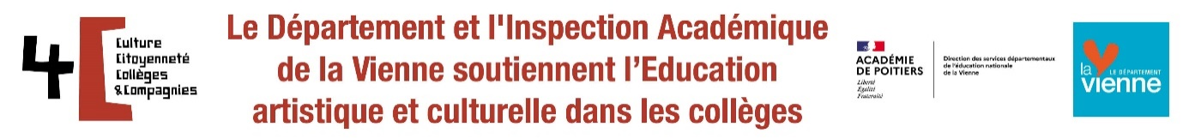

APPEL À PROJETS 2022
4 C - Culture, Citoyenneté, Collèges & Compagnies

Éducation artistique et culturelle sur le territoire départemental
à destination des collèges publics et privés sous contrat d’association

Années scolaires 2022/2023 et 2023/2024

A compléter et à renvoyer par courriel (date du courriel faisant foi) à : culture@departement86.fr
au plus tard le 29 avril 2022.

Protection des données personnelles :
Les informations vous concernant sont traitées par le Département de la Vienne, responsable de traitement, dans le cadre des dispositifs de diffusion culturelle pour la gestion des candidatures aux dispositifs, le suivi des réalisations, l’information et la communication dans le cadre des politiques culturelles du Département. Pour exercer vos droits, vous pouvez contacter le Délégué à la protection des données, par courrier (Département de la Vienne, Place Aristide Briand, CS 80319, 86008 Poitiers Cedex) ou via le formulaire "Contactez le DPO" sur le site internet lavienne86.fr. La notice d’information complète est à votre disposition sur demande auprès de la Direction de la Culture et du Tourisme (05 49 55 66 58 – culture@departement86.fr), service gestionnaire.

COLLEGE
Identité de l’établissement

Nom du collège :

Nom/Prénom du Principal ou de la Principale :

Nom/Prénom du (ou des) professeur(es) en charge du projet (si déterminé) :

Adresse du collège :

Téléphone du collège :

Courriel du collège :

PROJET (choix par ordre de préférence)

Choix n°1 - Précisez le titre du projet et la structure artistique porteuse :

Choix n°2 - Précisez le titre du projet et la structure artistique porteuse :

Niveaux scolaires concernés :

Moyens matériels nécessaires au projet fournis par le collège (salle de répétition, salle de sports, salle informatique…) :

En tant que principal(e) du collège, je m’engage, en cas de sélection, à :
- signer avec la structure artistique une convention annuelle qui sera retournée au Département pour versement de la subvention à la structure artistique,

- réaliser conjointement avec la structure artistique un bilan d’activités qui sera transmis à l’issue de chaque année scolaire au Département.

Date de candidature (date du courriel d’envoi du formulaire) :

Cachet de l’établissement :

Signature du Chef d’établissement :

Ce formulaire est à envoyer complété et signé par courriel à : culture@departement86.fr
au plus tard le 29 avril 2022.

